Финансовые расчетыв Excel
Задание 1. Порядок начисления процентов на вклады
а) Рассчитайте, какая сумма окажется на счете, если 75 000 руб. вложить в банк на 6 лет под 9,7 % годовых при ежемесячном начислении процентов.
1) Запишите условие на листе следующим образом (Рисунок 1)
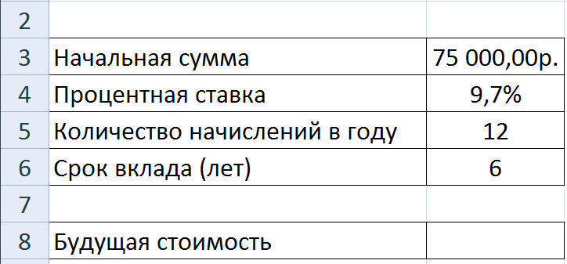
Рисунок1
2) Будущая стоимость вклада вычисляется при помощи финансовой функции БС (Формулы→Финансовые). При вычислениях учтите, что начисления производятся ежемесячно. Для ежемесячных выплат процентную ставку нужно разделить на 12 (Ставка), а срок вклада, соответственно, умножить на 12 (Кпер). Пс – начальная сумма вклада (начальная сумма, которая должна быть отрицательным числом). Остальные параметры можно оставить равными 0.
3) Тот же ответ можно получить и простым суммированием результата. Внесите отдельно на листе Excelв столбец значения от 1 до 72 (кол-во месяцев). Рядом с ячейкой 1 напишите формулу, прибавляющую к начальной сумме выплату по процентам (нач_сумма+нач_сумма*проц_ставка/12). Во 2 ячейке вместо начальной суммы используйте результат ячейки 1. Протяните результат с ячейки 2 до ячейки 72.

б) Облигация (ценная бумага, приносящая прибыль) номиналом 300000 руб. выпущена на 7 лет. Порядок начисления процентов следующий: в первый год – 10,3 %, в следующие три года – 12,4 %, в оставшиеся три года – увеличивается на 0,3 % каждый год. Рассчитайте будущую стоимость облигации по процентной ставке сложных годовых процентов.
1) Запишите условие на листе следующим образом (Рисунок2).
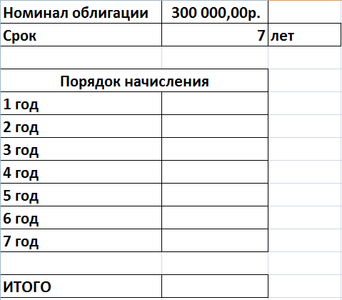
Рисунок2
2) Значения процентных ставок внесите самостоятельно.
3) Для расчета будущей стоимости облигации по сложной процентной ставке используется функция БЗРАСПИС().
Задание 2. План погашения кредита
а) Составьте план погашения кредита, если кредит размером 1 000 000 руб. выдана сроком на 5 лет под 12,8 % годовых.
1) Запишите условие на листе следующим образом (Рисунок2)
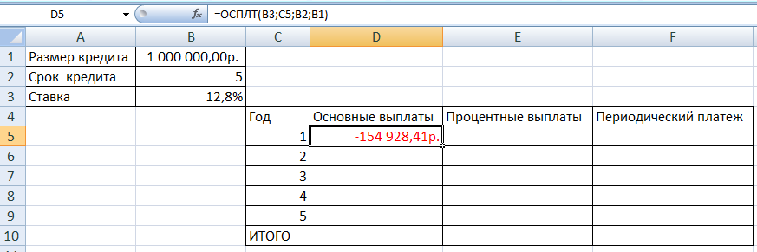
Рисунок2
2) Заполните таблицу с помощью финансовых функций ОСПЛТ, ПРПЛТ, ПЛТ(Формулы→Финансовые). В качестве параметров Ставка, Кпер и Пс используйте ставку, срок ссуды и размер ссуды. В качестве параметра «Период» используйте год, в который совершается выплата (значение от 1 до 5 из столбца С). Значение ИТОГО посчитайте с помощью функции СУММ.
Проверка ИТОГО: Основные выплаты + Процентные выплаты = Периодический платеж
Постройте диаграмму с накоплением по столбцам «Основные выплаты» и «Процентные выплаты».

б) В сети Интернет можно найти множество готовых кредитных калькуляторов в Excel, которые можно настроить под себя и использовать при расчетах. Скачайте файл кредит.xlsx. И скажите, какой ежемесячный платеж нужно вносить если взять кредит размером 3 000 000 руб. выдана сроком на 6 лет под 11,5 % годовых?
Однако нам может потребоваться узнать выплаты по процентам и основным платежам за каждый год, чего конкретно такая таблица не позволяет сделать. Добавьте в самом начале столбец «Год» и подберите формулу, которая в зависимости от месяца в столбце «Период» возвращала бы год, к которому этот месяц принадлежит: 1-12 месяц – первый год, 13-24 месяц – второй год и т.д. (можете использовать функции ОСТАТ и ЧАСТНОЕ или любой другой удобный способ). После этого, применив «Промежуточные итоги» из вкладки «Данные» скажите, какая сумма выплат по основным платежам, процентам и общая выплата за каждый год.

Задание 3. Экономическая целесообразность проекта
а) Рассчитайте срок окупаемости некоторого инвестиционного проекта, если инвестиции к началу поступления доходов составят 150 000 000 руб., ставка дисконтирования составляет 8,5 %, а ожидаемые ежегодные доходы от реализации проекта составляют 65 000 000 руб.
Что такое дисконтирование?
Это способ учёта того, что деньги сегодня стоят больше, чем те же деньги завтра. Например, 100 рублей сейчас лучше, чем 100 рублей через год, потому что сегодня их можно вложить и получить прибыль.

Что такое срок окупаемости?
Это время, за которое мы вернём все потраченные деньги. Но поскольку деньги со временем меняют свою ценность (из-за инфляции и других факторов), мы будем учитывать норму дисконтирования.

1) Запишите условие на листе следующим образом (Рисунок4).
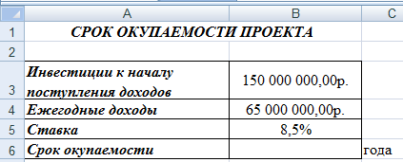
Рисунок4
2)Срок окупаемости инвестиционного проекта вычисляется при помощи финансовой функции КПЕР. Для задачи в ячейке В6 задайте формулу, в которую передайте процентную ставку, ежегодные доходы и значение инвестиций со знаком минус.

б) Затраты по инвестиционному проекту составят 500 000 000 руб. Ожидаемые доходы в течение следующих 5 лет составят 50 000 000 руб., 100 000 000 руб., 250 000 000 руб., 200 000 000 руб., 150 000 000 руб. соответственно. Оцените экономическую целесообразность проекта по скорости оборота инвестиции, если ставка дисконтирования14 %.
1) Запишите условие на листе следующим образом (Рисунок5).
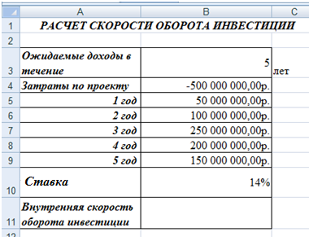
Рисунок5
2) Для расчета нормы доходности по сложной процентной ставке используется функция ВСД, в которой для данной задачи используется только аргумент Значения, один из которых обязательно является отрицательным. Если внутренняя скорость оборота инвестиций будет больше рыночной нормы доходности, то проект считается экономически целесообразным. В противном случае проект должен быть отвергнут.Для ячейки В11 задайте функцию, передав в нее диапазон: затраты и доходность за пять лет.
3) В ячейке С11 с помощью логической функции ЕСЛИ введите условие, согласно которому в этой ячейке будет выводиться комментарий о целесообразности проекта: если В11 > В10, то «Проект экономически целесообразен», в противном случае «Проект необходимо отвергнуть».

в) Узнать, целесообразен ли «проект» можно и другим способом. Для этого существует функция ЧПС (в нее нужно передать ставку дисконтирования, с которой будем сравнивать и все расходы и доходы). Если по результатам вычислений она создает прибыль (ее результат положительный), то проект целесообразен.
У вас просят в долг 150000 руб. и обещаю вернуть через год 80000 руб., через два года - 40000 руб., через три года - 70000 руб. Будет ли выгодна эта сделка при годовой ставке (норме дисконтирования)15%? (функция ЧПС)При какой годовой процентной ставке эта сделка выгодна? (ВНД)

Дополнительные задания
- В настоящее время фирма готова положить 1000 000 руб. единым вкладом на депозит под 12,8 % годовых на 4 года. Проценты будут начисляться ежеквартально. Определите сумму начального вклада. (БС)
- Сколько потребуется лет, чтобы вклад размером 400 000 руб. достиг значения 1 000 000 руб., если ставка 13,5 % и проценты начисляются каждые два месяца? (КПЕР)

